ANNEE SCOLAIRE 2020-2021
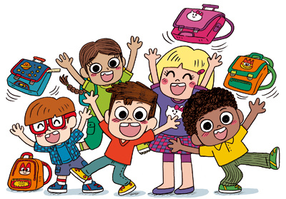
FOURNITURES SCOLAIRES

CLASSE CM1

Enseignant :

Les fournitures scolaires (classeurs, cahiers,...) étant commandées par l’école à un tarif préférentiel, votre participation financière sera incluse dans la facture du 1er trimestre.

Voici le matériel à acheter par vous-même et à apporter le jour de la rentrée :

- 1 trousse comprenant :
- 4 stylos bille (1 vert, 1 rouge, 1 bleu, 1 noir) pas de stylo 4 couleurs
- 1 crayon à papier
- 1 surligneur jaune
- 1 gomme blanche
- 1 taille-crayon avec réservoir
- 1 bâton de colle
- 1 double décimètre
- 1 compas
- 1 équerre
- 1 paire de ciseaux (à bouts ronds mais coupant bien)
- 1 agenda scolaire 2020-2021
- 1 boîte de crayons de couleur
- 1 boîte de feutres
- 1 ardoise « velleda » avec 3 feutres et un chiffon (le tout dans une pochette)
- un sac en tissu pour le matériel d’anglais
- 1 boîte de mouchoirs en papier
- 1 paquet de lingettes
- 1 rouleau d’essuie-tout
Merci de prévoir des petites fournitures (colle, crayons, stylos …) qui resteront la maison et qui permettront le remplacement rapide du matériel égaré ou usé

Pour le sport (à mettre dans un sac de sport – les enfants se changeront en classe)

- un tee-shirt de couleur rouge uni
- un jogging
- une paire de chaussettes
- une paire de basket

